ООО «БИМЕТ»

Адрес: 423838, РТ, г.Набережные Челны, а/я 25

Телефон: (8552)58-00-59, 8-960-085-54-32

E-mail: bimet2714@mail.ru

www.bimet.ru

СПЕЦИАЛЬНЫЙ ИНСТРУМЕНТ И ПРИСПОСОБЛЕНИЯ

ДЛЯ Разборки-сборки КПП 154 АВТОМОБИЛЕЙ КАМАЗ
№ п\п | Модель |  | Наименование и характеристика изделия | Цена  (руб)
1 | 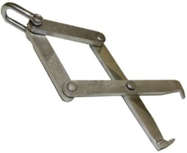 | Б154-002.00.000 | Приспособление для монтажа - демонтажа вторичного вала | 4385
2 | 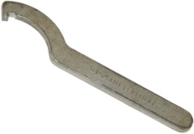 | Б154-003.00.000 | Спецключ для отворачивания гайки первичного вала основной 5-ти ступенчатой КПП-154 | 388
3 | 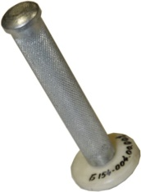 | Б154-004.00.000 | Оправка №1 для запрессовки манжеты в крышку первичного вала КПП-154 | 2031
4 | 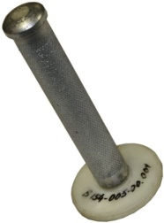 | Б154-005.00.000 | Оправка №2 для запрессовки манжеты в крышку первичного вала КПП-154 | 2004
5 | 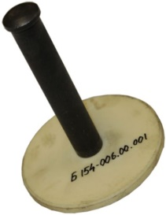 | Б154-006.00.000 | Оправка для установки манжеты в заднюю крышку вторичного вала КПП-154 | 3831
6 | 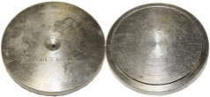 | Б154-007.00.000 | Упор для выпрессовки наружного кольца заднего конического подшипника 6-7214АУ вторичного вала. Применять с Б 154-014.00.000 | 859
7 | 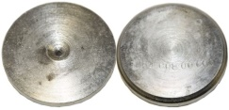 | Б154-008.00.000 | Упор для выпрессовки наружного кольца заднего конического подшипника 6-7610А промежуточного вала. Применять с Б 154-014.00.000 | 604
8 | 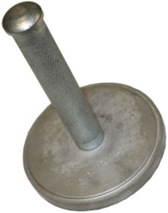 | Б154-009.00.000 | Оправка для запрессовки наружного кольца заднего конического подшипника 6-7214АУ вторичного вала и кольца подшипника 6-7610А промежуточного вала | 2631
9 | 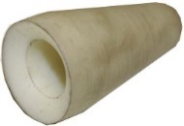 | Б154-010.00.000 | Оправка для предохранения манжет при установке крышки первичного вала | 1362
10 | 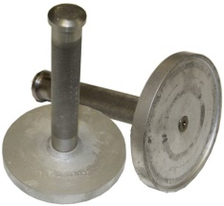 | Б154-011.00.000 | Оправка для запрессовки роликого радиального 2-х рядного сферического подшипника 6-53610Ш1 промежуточного вала делителя | 2773
11 | 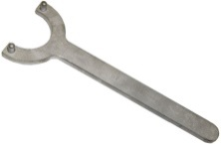 | Б154-012.00.000 | Ключ специальный для отворачивания гайки первичного вала делителя | 2135
12 | 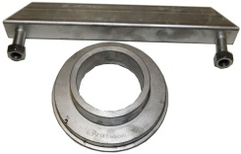 | Б154-013.00.000 | Приспособление (комплект) для монтажа подшипника промежуточного вала | 6295
13 | 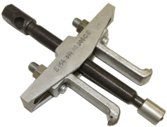 | Б154-014.00.000 | Приспособление для выпрессовки наружных колец конических подшипников | 8541
14 | 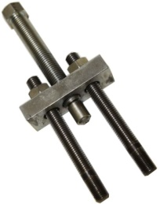 | Б154-015.00.000 | Приспособление для запрессовки выходного фланца | 4809
15 | 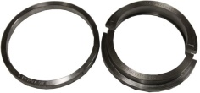 | Б154.7217А-001.000 | Съемник внутренней обоймы подшипника 6-7217А с первичного вала КПП 154. Применять с ПСВК 7516 | 5321
16 | 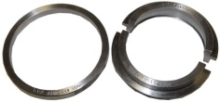 | Б154.7513А-001.000 | Съемник внутренней обоймы подшипника 6-7513А с промежуточного вала КПП 154. Применять с ПСВК 7516 | 4117
17 | 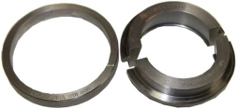 | Б154.7610А-001.000 | Съемник внутренней обоймы подшипника 6-7610А с промежуточного вала КПП 154. Применять с ПСВК 7516 | 5177
18 | 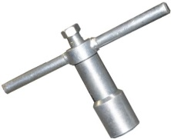 | И801.32.000 | Съемник оси блока зубчатых шестерен заднего хода КПП 154 | 5862
19 | 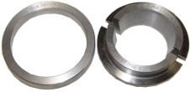 | Б154.7607А-001.000 | Съемник внутренней обоймы подшипника 6-7607А с вторичного вала КПП 154. Применять с ПСВК 7516 | 3481
20 | 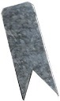 | Б154-016.00.000 | Пластина установочная толщ. 0,5мм | 309
21 | 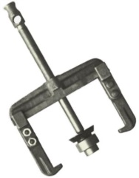 | ПСВК 7516 | Съемник зубчатых колес, шестерен, фланцев, подшипников | 33142
ИТОГО: |  |  |  | 100060

